**[](https://www.wepal.net)بسم الله الرحمن الرحيم**

**التــــــــــــــــــــــاريخ: -2-2019**

**الوقــــــــــــــــــــــــت: 20دقــــــيقة**

**المبـــــــــحث: تكنولـوجيا المعلومات**

**الصـــــــــــــــف: الثاني عشر الأدبي**

**دولـــــــــــــــــــــة فلســـــــــــــــــطين**

**وزارة التـــــــــربية والتعلـــــيم العالي**

**مديـــــــــــريــــــــــــــة قلقيــــــــــــلية**

**مدرسة النبي إلياس الثانوية المختلطة**

**امتحان يومي (1)**

**اسم الطالب: مجموع العلامات:10**

1. **من أين يتم الحصول على الإعدادات الافتراضية لموجه ADSL؟ (علامة)**

.............................................................................................................................

1. **نسي أحمد كلمة سر شبكة الإنترنت في منزله، اقترح طريقة لحل المشكلة. (علامة)**

.............................................................................................................................

1. **وضح كيف تساعد الشبكات من نوع Frame Relay في زيادة سرعة إرسال البيانات. (علامة)**

.............................................................................................................................

.............................................................................................................................

1. **عدد ثلاثة أدوار (مهام) لجهاز نقطة الوصول. (علامة ونصف)**

....................................... و ....................................... و .......................................

1. **عدد أهم مهام بروتوكول PPP. (علامة ونصف)**

....................................... و ....................................... و .......................................

1. **علل: في بعض الأحيان يجب ضبط إعدادات بطاقة الشبكة على الجهاز. (نصف علامة)**

.............................................................................................................................

1. **وضح المقصود بخط المشترك الرقمي DSL. (علامة)**

.............................................................................................................................

.............................................................................................................................

1. **من أنظمة التشفير القوية المستخدمة في الموجهات:** .................. **(نصف علامة)**
2. **تأمل الصورتين التاليتين، ثم أجب عن الأسئلة التي تليهما.(علامتان)**

**[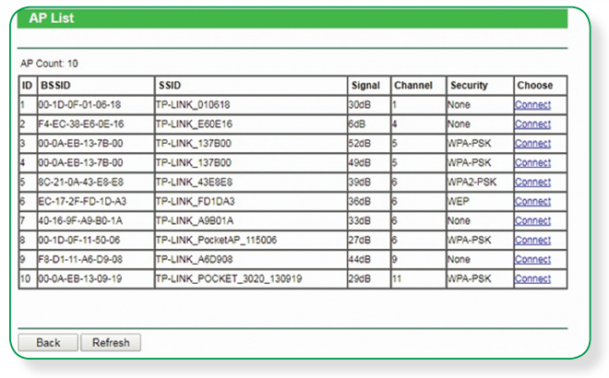](https://www.wepal.net)**

**[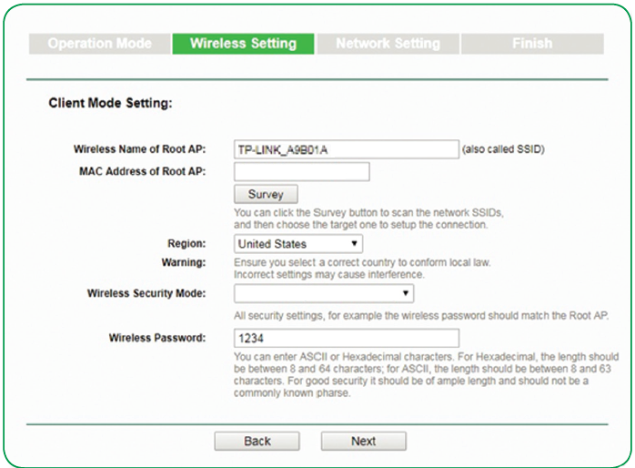](https://www.wepal.net)**

1. **ما القيمة التي ستظهر في الفراغ في الصورة الثانية؟**
2. **ما قيمة الـID لجهاز نقطة الوصول المصدر؟** .................
3. **ما نوع الأمان (Security) المستخدم في جهاز نقطة الوصول المصدر؟** .................
4. **ما كلمة سر الشبكة اللاسلكية؟** .................

للمزيد دائما على موقع الملتقى التربوي [https://www.wepal.net](https://www.wepal.net/)